openGauss 安全体系创新

实践课



华为技术有限公司

# **关卡一、openGauss数据安装及基本操作**

openGauss数据安装及基本操作, 作业提交任务如下：

任务一：数据库状态验证

1. 查询数据库状态成功截图

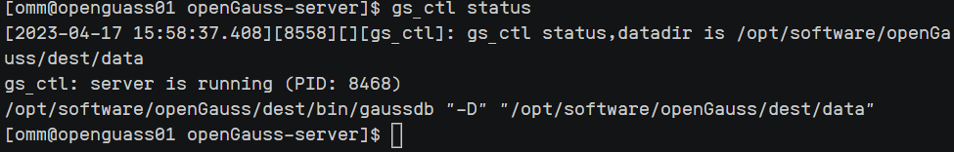

任务二：数据库服务进程验证

1. 查看数据库服务进程截图（包含数据库服务器的主机名）

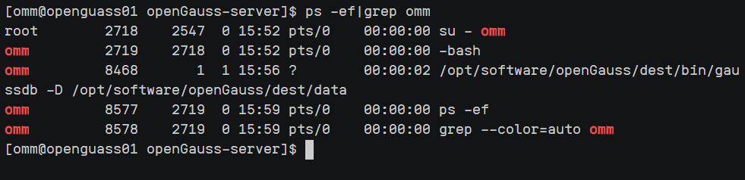

任务三：实践思考题

思考题1：为什么需要通过源码编译，安装数据库？

定制配置选项：通过源码编译的方式，可以使用不同的配置选项和自定义编译器选项来构建数据库，以满足自己的需求。

软件升级：发布版本的数据库通常包含更新的特性和修复的安全漏洞/BUG，为了升级到最新版本，通常需要通过源代码进行编译和安装。

跨平台支持：通过源码编译，可以在许多平台上构建和安装数据库，而不局限于特定操作系统或体系结构。

源码可移植性：源码通常可以轻松地移植到其他平台上，因此在需要在不同的平台上运行数据库时，源码编译就变得尤为重要。